ATA DA REUNIÃO DO COLEGIADO DO PROGRAMA DE PÓS-GRADUAÇÃO EM CIÊNCIA ANIMAL, OCORRIDA EM 24 DE FEVEREIRO DE 2011.
No dia vinte e quatro de fevereiro de dois mil e onze, às 14 horas, reuniu-se no Auditório do Núcleo de Ciências Agrárias e Desenvolvimento Rural da Universidade Federal do Pará, o Colegiado do Programa de Pós-Graduação em Ciência Animal, tendo a presença dos seguintes Membros: José de Brito Lourenço Júnior; Sheyla Farhayldes Souza Domingues; Felipe Nogueira Domingues; André Guimarães Maciel e Silva; Alexandre Rossetto Garcia; José Diomedes Barbosa Neto; Ricardo Pedroso Oaigen; Diva Anelie Araújo Guimarães; Stefano Juliano Tavares de Andrade; Washington Luis Assunção Pereira. Estiveram presentes também, por convite do Colegiado do Programa, os professores doutores Emmanuel Zagury Tourinho, Pró-reitor de pesquisa e pós-graduação, e Pedro Walfir Martins e Souza Filho, Diretor de Pesquisa e Pós-Graduação da UFPA, conforme acordado em reunião datada do dia 14 de fevereiro de 2011, e de acordo com o Programa de Acompanhamento da Propesp. Inicialmente, a Coordenadora do Programa, Sheyla Farhayldes Souza Domingues, fez uma apresentação aos representantes da PROPESP, de acordo com o arquivo em anexo, sintetizando as ações que vêm sendo tomadas em relação à composição de docentes do Programa, estrutura das Áreas de Concentração e Linhas de Pesquisa do Programa. Foi mostrado o histórico do Curso, a organização atual das linhas de pesquisa do Programa com os respectivos docentes vinculados às linhas, seguido da apresentação de gráficos sobre a evolução da composição de docentes dentro das linhas, nos triênios 2007-2009 e no anterior. Foi apresentado a produção docente de 2010, por qualis, sendo indicado também o grande número de revistas sem qualis para Zootecnia e Recursos Pesqueiros, porém com grande índice de impacto. Foram apresentadas também as metas do Programa para 2011, 2012 e a longo prazo, destacando-se a consolidação do Corpo Docentes do Programa e qualificação da produção discente e docente, visando ao conceito 5. Em seguida, a Propesp tomou a palavra, sintetizando que observa uma melhora em alguns indicadores do Programa referentes a publicação, frisando a necessidade de aumento na quantidade de bolsistas de produtividade do CNPq no quadro docente, e mostrando que vê com preocupação a “volatilidade” dos docentes dentro do quadro, o que está relacionado com uma das metas do Programa, referente à consolidação do quadro docente. Por fim, comunicou ao Colegiado do agendamento de visita de um consultor da Capes da área Zootecnia e Recursos Pesqueiros, para auxiliar no processo de mudanças dentro do Programa. O Prof. Emmanuel Tourinho apresentou uma série e nomes à escolha do Colegiado, sendo que a maioria opinou pelo nome de Telma Terezinha Beltieri, cujo indicativo de vinda é março de 2011. Informe: o Vice-Coordenador, Dr. Felipe Nogueira Domingues, informou ao Colegiado que o prazo para enviar o relatório de atividades docentes, que servirá de base para preenchimento do relatório Coleta 2010, vai até dia 07 de março de 2011. Ponto 1: Declínio de orientação de Iara Ramos Santos por Diva A. A. Guimarães: Em virtude de ter que ausentar-se da reunião, a Profa Diva A. A Guimarães pediu adiantamento de pauta referente à orientação da aluna Iara Ramos Santos. Foi explanado pela Docente que a aluna não estava se identificando com o tema em que estava desenvolvendo a dissertação de Mestrado, e que a mesma já estava entrando em contrato com outra orientadora, de uma Área de Concentração diferente. O Colegiado decidiu por aguardar que haja manifestação formal da aluna e da nova orientadora informando que aceitam a mudança, e por enquanto a aluna continua na mesma orientação. Ponto 2: Discussão da proposta de Edital de eleição, elaborada pela Comissão de Eleição: conforme definido em reunião de 14 de fevereiro de 2011, a Comissão composta por André G M e Silva, Rodrigo R Virgolino e Carlos Magno C. Oliveira apresentou proposta de regimento eleitoral ao Colegiado, tendo em vista Eleições à Coordenação do PPGCAN para o biênio 2011-2012, sendo que as alterações propostas pelo Colegiado foram: Período para final da inscrições das chapas interessadas: 11 de março de 2011; foi agendada reunião do Colegiado do Programa para o dia 15 de março de 2011, às 14hs, para homologação das chapas inscritas; foi definida a data de votação para 22 de março de 2011, sendo confirmado pelo Colegiado que apenas serão válidos votos presenciais. A Coordenação deverá providenciar a publicação do Edital de Eleição entre os docentes e no site do Programa. Ponto 3: Homologação de Dissertações: Foram apresentadas as versões finais de dissertação dos alunos Vanessa Pereira de Souza e Minelli Matos Xavier Irino. Após verificação pelo Colegiado, foram homologadas as dissertações dos referidos alunos, estando os mesmos aptos a terem seus pedidos de diploma encaminhados. Ponto 4: solicitações de qualificação de Mestrado – turma 2010: a) Elizabeth Nikolak: Sheyla F S Domingues apresentou ao Colegiado a necessidade de adiamento da qualificação de Mestrado da aluna Elizabeth Nikolak, uma vez que a defesa estava agendada para o dia e horário da presente reunião. O pedido foi acatado. b) Cleide Cunha Machado, Ellen Y. Eguchi Mesquita e Michel Yoshio A Miyasaki: o orientador destes mestrandos, William Gomes Vale, juntamente com os mesmos, solicitou, via processos CA0538, CA0525 e CA0535, adiamento do prazo de qualificação, bem como marcação de data de defesa, por motivo de o mesmo estar lotado atualmente na UFOPA. Assim, a defesa dos alunos deverá ocorrer no dia 25 de março de 2011, conforme submetido ao Colegiado. c) Samuel Henrique N. Guevara: O orientador William Gomes Vale solicitou ao Colegiado prorrogação até o mês de abril de 2011 para o prazo de qualificação do referido aluno, tendo em vista que o mesmo encontra-se na Venezuela realizando trabalho de campo. Assim, o Colegiado decidiu que o mesmo deve qualificar até 15 de abril de 2011. d) Natália Sidrim Souza e Jefferson P. L. Padilha da Silva: O orientador, Dr. Thiago Fernandes Bernardes, juntamente com os alunos, através de processo de número CA0527 e CA0528, solicitou dilatação de prazo de qualificação até o dia 29 de março de 2011 para Natália e 30 de março de 2011 para Jefferson, em virtude de o orientador ter se transferido para a UFLA. O pedido foi acatado. Ponto 5: solicitações de defesa final de Mestrado – turma 2009: a) William de Souza Filho: o orientador do aluno, Dr. Thiago Fernandes Bernardes, através de processo CA0529, solicitou adiamento de defesa final para o dia 28 de março de 2011, tendo em vista sua lotação na UFLA, sendo que a solicitação foi acatada pelo Colegiado. Ponto 6: situação da turma 2009 quanto à solicitação de defesa de dissertação: conforme mostrado na tabela em anexo, foram definidas as situações de todos os alunos da turma 2009, quanto à defesa de Dissertação. Ponto 7: situação da turma 2010 quanto à solicitação de qualificação de Mestrado: conforme mostrado na tabela em anexo a esta ata, foram definidas as situações dos alunos que necessitavam qualificar até final do mês de fevereiro. Ponto 8: Solicitação de créditos por outras atividades, alunos de Mestrado: a) Alessandra dos Santos Matni Bastos: conforme parecer favorável emitido pelo professor Felipe Nogueira Domingues no que se refere o processo CA0494 (este parecer segue como anexo da Ata), foi concedido um crédito pelo somatório de uma participação em evento técnico-científico e organização de um evento. b) Bruno Cabral Soares: o aluno solicitou, via processo CA0524, créditos por estágio docência, sendo que a solicitação foi deferida, sendo concedidos dois créditos ao aluno. c) Julianne Silva de Lima: conforme definido em reunião anterior, o Dr. José de Brito L. Júnior emitiu parecer (parecer em anexo) sobre o processo CA0503 quanto a concessão de créditos por outras atividades, sendo atribuídos pelo Colegiado: três créditos por publicação de trabalho em congresso e um crédito por participação em eventos técnico-científicos relacionados à Área do Programa. d) Kelly Cavalcanti Conor de Oliveira: a aluna solicitou créditos por outras atividades através do Processo CA0546, sendo que o Colegiado decidiu enviar para emissão de parecer à Dra. Sheyla F. S. Domingues, devendo a mesma apresentar parecer em próxima reunião do Colegiado. Ponto 9: Solicitação de créditos realizados no Mestrado para o Doutorado (Doutorandos do PPGCAN): a) Karol Guimarães Oliveira: a aluna solicitou, através do Processo CA0543, créditos realizados no Mestrado em Ciência Animal para o Doutorado do mesmo Programa. Como as disciplinas foram todas realizadas no programa de origem, o Colegiado decidiu por creditar automaticamente via SIE. b) Maria Cristina Manno: a aluna solicitou, através de processo número CA0530, créditos do Mestrado em Ciência e Produção Animal (UFV) para o Doutorado em Ciência Animal. O Colegiado decidiu encaminhar ao Dr. Washington Luis Assunção Pereira para emitir parecer a respeito da solicitação e encaminhar para avaliação do Colegiado em próxima reunião. c) Marcos Dutra Duarte: O Dr. Washington L A Pereira apresentou nesta reunião parecer sobre a solicitação do aluno (conforme anexo a esta Ata), de que trata o processo CA0352, sendo o parecer favorável ao aproveitamento de créditos. Assim o Colegiado acatou o parecer, devendo as disciplinas serem cadastradas no sistema acadêmico da UFPA. Ponto 10: Reingresso do alunos de Doutorado Glauber David Almeida Palheta: conforme decisão de reunião anterior, a Dr. Rossineide Martins da Rocha emitiu novo parecer quanto ao pedido de reingresso do aluno. Sendo o parecer favorável, salvo as observações, conforme anexo a esta Ata, o Colegiado decide pelo Reingresso do Alunos, sendo que o mesmo deve observar o disposto no Regimento Geral da Pós-Graduação da UFPA no que concerne ao tem “Reingresso”. Ponto 11: homologação do Resultado Final da Seleção Doutorado 2011: foi apresentado pela Comissão de Avaliação de Currículo, designada pelo Colegiado do PPGCAN, o resultado da avaliação de currículo final, e classificação final dos candidatos à turma de Doutorado 2011. Os presentes focaram cientes, devendo o resultado ser divulgado na data prevista no Edital de Seleção. Ponto 12: Situação dos orientandos que estão sem orientador devido a descredenciamento: o Colegiado, conforme definições de reuniões anteriores, decidiu agendar reunião com os docentes descredenciados e que possuíam orientandos, bem como os docentes da área Ecologia Aquática e Aquicultura, para verificar possíveis soluções à situação dos alunos. O Colegiado, tendo em vista agendamento de reunião para o dia 15 de março às 14hs, decidiu que a Coordenação deve convocar reunião com os interessados para o dia 15 de março, no período da manhã, às 09hs. Ponto 13: distribuição de bolsas da turma 2009 Mestrado, que irá defender em 2011: em relação à disponibilização prevista destas bolsas, o Colegiado decidiu agendar reunião extraordinária para verificar a nova distribuição destas bolsas aos alunos ingressantes, bem como a possibilidade de transformar algumas delas em bolsas de Doutorado A data marcada para a referida Reunião foi 03 de março de 2011, às 14hs. Nada mais havendo a tratar, foi lavrada esta ata que vai assinada pelos presentes, nesta Reunião.

______________________________________
José de Brito Lourenço Júnior

______________________________________
Sheyla Farhayldes Souza Domingues

______________________________________
Felipe Nogueira Domingues

______________________________________
André Guimarães Maciel e Silva

______________________________________
Alexandre Rossetto Garcia

______________________________________
José Diomedes Barbosa Neto

______________________________________
Ricardo Pedroso Oaigen

______________________________________
Diva Anelie Araújo Guimarães

______________________________________
Stefano Juliano Tavares de Andrade

______________________________________
Washington Luis Assunção Pereira

ANEXOS

APRESENTAÇÃO À PROPESP (clique aqui para baixar, em pdf)

ANEXO
TURMA 2009-I MESTRADO – DEFESA FINAL
aluno | Orientador | area de Concentracao | Inicio do Curso | Termino | Bolsa Periodo | Bolsa Tipo
ALEX JUNIOR SOUZA DE SOUZA | WASHINGTON LUIZ ASSUNCAO PEREIRA | SANIDADE ANIMAL | mar/09 | Prorrogação até maio/2011 | 03/2009-02/2011 | BOLSA CAPES
HENRY DANIEL MANRIQUE AYALA | HAROLDO FRANCISCO LOBATO RIBEIRO | PRODUCAO ANIMAL | mar/09 | Prorrogação até maio/2011 | 08/2009-02/2011 | BOLSA CAPES
JULIANA DANIELE BRAGA PEREIRA | GABRIELA RIET CORREA RIVERO | SANIDADE ANIMAL | mar/09 | Desligada automaticamente no 1º/Sem 2010 (nao matricula) | 03/2009-02/2010 | BOLSA CAPES
JULIANNE SILVA DE LIMA | SHEYLA FARHAYDES SOUZA DOMINGUES | PRODUCAO ANIMAL | mar/09 | Defesa marcada p 28/02/11 | 03/2009-02/2011 | BOLSA CNPQ
KELLY CAVALCANTI CONOR DE OLIVEIRA | JOSE DE BRITO LOURENCO JUNIOR | PRODUCAO ANIMAL | mar/09 | 17/2/2011 | 03/2009-02/2011 | BOLSA CAPES
LAURA CRISTINA BARRA RAIOL | FERNANDO KUSS/ Co:orientador: ANDRE GUIMARAES MACIEL E SILVA | PRODUCAO ANIMAL | mar/09 | Prorrogação até maio/2011 | 03/2009-02/2011 | BOLSA CAPES
SILVIA CRISTINA DA SILVA PEDROSO | JOSE DE ARIMATEA FREITAS | SANIDADE ANIMAL | mar/09 | Defesa marcada p 28/02/11
STEFANIA ARAUJO MIRANDA | SHEYLA FARHAYDES SOUZA DOMINGUES | PRODUCAO ANIMAL | mar/09 | Defesa marcada p 28/02/11 | 03/2009-02/2011 | BOLSA CAPES
WILLIAM DE SOUZA FILHO | THIAGO FERNANDES BERNARDES/Co-orientador: RICARDO ANDRADE REIS | PRODUCAO ANIMAL | mar/09 | Prorrogação até 28/03/11 | 03/2009-02/2011 | BOLSA CNPQ

ANEXO
TURMA 2010 MESTRADO – QUALIFICAÇÃO
aluno | Orientador | area de Concentracao | Inicio do Curso | Defesa | Bolsa Periodo | Bolsa Tipo
ALESSANDRA DOS SANTOS BELO REIS | JOSE DIOMEDES BARBOSA NETO | SANIDADE ANIMAL | mar/10 | E.Q. 16/12/2010 | 04/2010-02/2012 | BOLSA CNPQ
BETHANIA ALVES SENA | LUIZA NAKAYAMA | ECOLOGIA AQUATICA E AQUICULTURA | mar/10 | Aguarda definição qto à situação da orientação |  | BOLSA FAPESPA
BRUNO PERES DE MENEZES | JOSE DE BRITO LOURENCO JUNIOR | PRODUCAO ANIMAL | mar/10 | E.Q. 19/01/2011 | 06/2010-02/2012 | BOLSA CAPES
CLEIDE CUNHA MACHADO | WILLIAM GOMES VALE | PRODUCAO ANIMAL | mar/10 | Pediu prorrogação para 25/03/11
DANIELLE CRISTINA CALADO DE BRITO | SHEYLA FARHAYDES SOUZA DOMINGUES | PRODUCAO ANIMAL | mar/10 | Indicativo para 25/02/11 | 03/2010-02/2012 | BOLSA CAPES
ELIDIANE VITAL DA SILVA | ROSILDO SANTOS PAIVA | ECOLOGIA AQUATICA E AQUICULTURA | mar/10 | Aguarda definição qto à situação da orientação | 03/2010-02/2012 | BOLSA CAPES
ELIZABETE NIKOLAK | SHEYLA FARHAYDES SOUZA DOMINGUES | PRODUCAO ANIMAL | mar/10 | Indicativo para 24/02/11 | 03/2010-02/2012 | BOLSA CAPES
ELLEN YASMIN EGUCHI MESQUITA | WILLIAM GOMES VALE | PRODUCAO ANIMAL | mar/10 | Pediu prorrogação para 25/03/11 | 04/2010-02/2012 | BOLSA CNPQ
FABRICIO MENEZES RAMOS | RODRIGO YUDI FUJIMOTO | ECOLOGIA AQUATICA E AQUICULTURA | mar/10 | Qualify agendada para 01/03/2011 | 2010-2012 | PROJETO
GEANNE ROCHA DA SILVA | ALEXANDRE ROSSETTO GARCIA | PRODUCAO ANIMAL | mar/10 | Qualify agendada para 22/02/2011 | 03/2010-02/2012 | BOLSA CAPES
GERCY SOARES PINTO | GIORGIO CRISTINO VENTURIERI | PRODUCAO ANIMAL | mar/10 | E.Q. 11/02/2011 | 06/2010-02/2012 | BOLSA CAPES
IARA RAMOS DOS SANTOS | DIVA ANELIE DE ARAUJO GUIMARAES | PRODUCAO ANIMAL | mar/10 | Qualify agendada para 10/03/11
JEFFERSON SALVADOR LIMA PADILHA DA SILVA | THIAGO FERNANDES BERNARDES | PRODUCAO ANIMAL | mar/10 | Pediu prorrogação de 30/03/11 | 03/2010-02/2012 | BOLSA CAPES
JOCIEL FERREIRA COSTA | DIVA ANELIE DE ARAUJO GUIMARAES | PRODUCAO ANIMAL | mar/10 | Qualify agendada para 25/02/11 |  | BOLSA FAPESPA
KARINNY FERREIRA CAMPOS | JOSE DIOMEDES BARBOSA NETO | SANIDADE ANIMAL | mar/10 | Qualify agendada para 10/03/2011
LAURENA SILVA RODRIGUES | JOSE DE BRITO LOURENCO JUNIOR/Co-Orientador: ANDRE GUIMARAES MACIEL E SILVA | PRODUCAO ANIMAL | mar/10 | E.Q. 19/01/2011 | 06/2010-02/2012 | BOLSA CAPES
LUANA DE NAZARE DA SILVA SANTANA | REGIANE RODRIGUES DOS SANTOS | PRODUCAO ANIMAL | mar/10 | Indicativo para 28/02/11 | 03/2010-02/2012 | BOLSA CAPES
LUCIANE ROCHA DE SOUZA | LUIZA NAKAYAMA | PRODUCAO ANIMAL | mar/10 | Aguarda definição qto à situação da orientação |  | BOLSA FAPESPA
MELINA GARCIA SARAIVA DE SOUZA | JOSE DIOMEDES BARBOSA NETO | SANIDADE ANIMAL | mar/10 | E.Q. 16/12/2010 | 04/2010-02/2012 | BOLSA CNPQ
MICHEL YOSHIO ALMEIDA MIYASAKI | WILLIAM GOMES VALE | PRODUCAO ANIMAL | mar/10 | Pediu prorrogação para 25/03/11
NATALIA SIDRIM DA SILVA DE SOUZA | THIAGO FERNANDES BERNARDES | PRODUCAO ANIMAL | mar/10 | Pediu prorrogação de 29/03/11 | 03/2010-02/2012 | BOLSA CAPES
PALMIRA FRANCISCA GONCALVES FERREIRA | NUNO FILIPE ALVES CORREIA DE MELO | ECOLOGIA AQUATICA E AQUICULTURA | mar/10 | Aguarda definição qto à situação da orientação
SAMUEL ENRIQUE NOGUERA GUEVARA | WILLIAM GOMES VALE | PRODUCAO ANIMAL | mar/10 | Pediu prorrogação a Abr/11

ANEXO
Processo CA0494
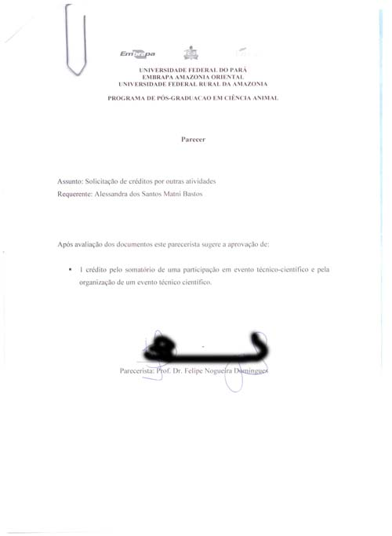
ANEXO
Processo CA0503
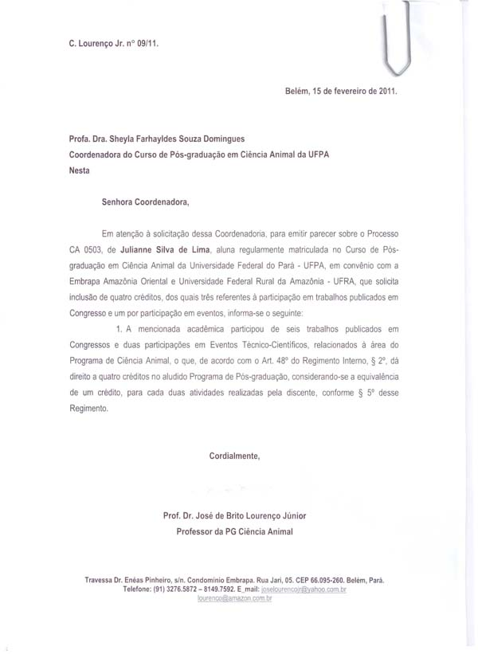
ANEXO
Processo CA0352
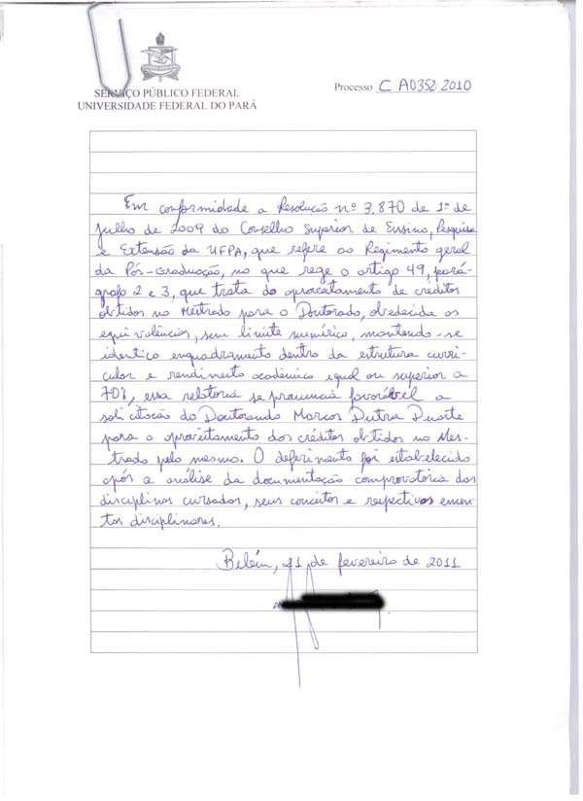
ANEXO
Ponto de Pauta 10
